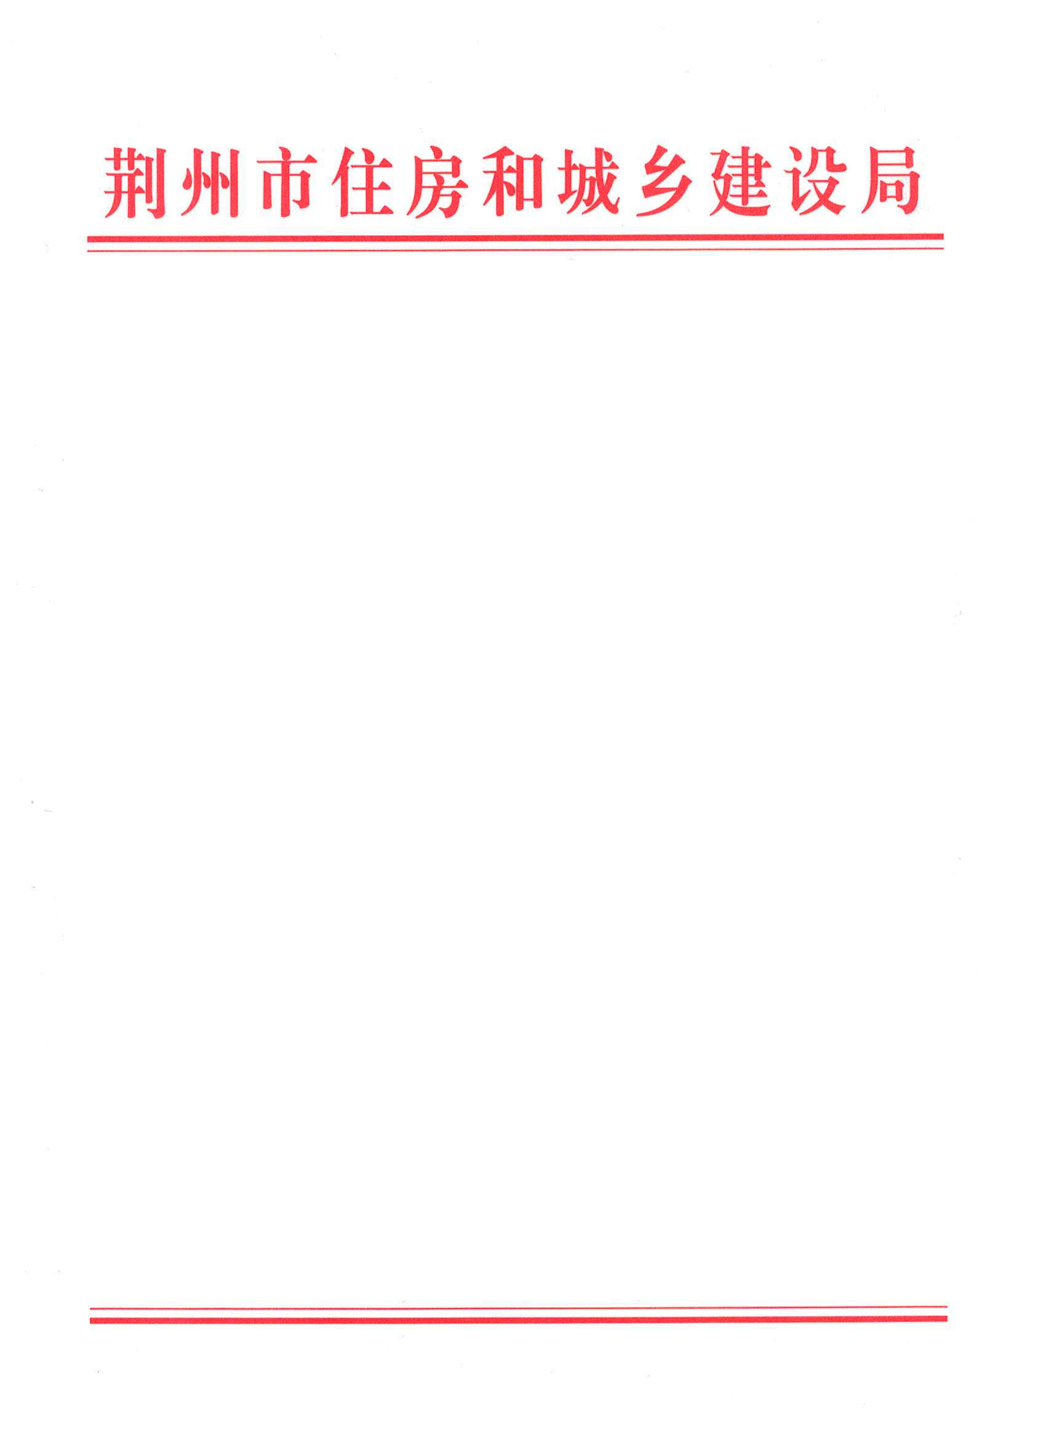

荆州市住房和城乡建设局
关于公布核准的房地产开发企业资质
名单的公告

荆建审告〔2021〕9号

根据《中华人民共和国行政许可法》及有关企业资质管理规定，现将我局核准取得房地产开发企业资质名单予以公布。
附件：核准的房地产开发企业名单

2021年9月16日

附件
核准的房地产开发企业名单

序号 | 企业名称 | 核准类别及等级
1 | 荆州中联置业有限公司 | 暂定级资质
2 | 荆州市网库能动置业有限公司 | 暂定级资质
3 | 荆州市网库创变置业有限公司 | 暂定级资质
4 | 公安县楚利达房地产开发有限公司 | 暂定级资质
5 | 湖北万森房地产开发有限公司 | 暂定资质延续
6 | 石首市交投碧桂园房地产开发有限公司 | 暂定级资质
7 | 荆州市美力世纪房地产开发有限公司 | 暂定资质延续

